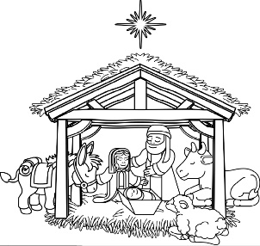
ZAPROSZENIE

na Wizytę Duszpasterską zwaną Kolędą

Zapraszamy Kapłana Parafii w Długopolu Dolnym do odwiedzin naszego domu, wspólnej modlitwy i błogosławieństwa domu i rodziny na nowy rok 2023.
Imię i nazwisko rodziny: ……………………………………………………
Adres: ……………………………………………………………………….
Numer Tel. Kom. (do przekazania informacji o terminie wizyty): ……………………................................................................................
Czytelny podpis zapraszającego: ……………………………………………...............................................
Zaproszenie proszę wrzucić na tacę do 15 stycznia lub przekazać osobiście !!!

ZAPROSZENIE

na Wizytę Duszpasterską zwaną Kolędą

Zapraszamy Kapłana Parafii w Długopolu Dolnym do odwiedzin naszego domu, wspólnej modlitwy i błogosławieństwa domu i rodziny na nowy rok 2023.
Imię i nazwisko rodziny: ……………………………………………………
Adres: ……………………………………………………………………….
Numer Tel. Kom. (do przekazania informacji o terminie wizyty): ……………………................................................................................
Czytelny podpis zapraszającego: ……………………………………………...............................................
Zaproszenie proszę wrzucić na tacę do 15 stycznia lub przekazać osobiście !!!

ZAPROSZENIE

na Wizytę Duszpasterską zwaną Kolędą

Zapraszamy Kapłana Parafii w Długopolu Dolnym do odwiedzin naszego domu, wspólnej modlitwy i błogosławieństwa domu i rodziny na nowy rok 2023.
Imię i nazwisko rodziny: ……………………………………………………
Adres: ……………………………………………………………………….
Numer Tel. Kom. (do przekazania informacji o terminie wizyty): ……………………................................................................................
Czytelny podpis zapraszającego: ……………………………………………...............................................
Zaproszenie proszę wrzucić na tacę do 15 stycznia lub przekazać osobiście !!!

ZAPROSZENIE

na Wizytę Duszpasterską zwaną Kolędą

Zapraszamy Kapłana Parafii w Długopolu Dolnym do odwiedzin naszego domu, wspólnej modlitwy i błogosławieństwa domu i rodziny na nowy rok 2023.
Imię i nazwisko rodziny: ……………………………………………………
Adres: ……………………………………………………………………….
Numer Tel. Kom. (do przekazania informacji o terminie wizyty): ……………………................................................................................
Czytelny podpis zapraszającego: ……………………………………………...............................................
Zaproszenie proszę wrzucić na tacę do 15 stycznia lub przekazać osobiście !!!

